## Logo Regione

## SINTESI CONTENUTI

## Piano Regionale di Gestione dei Rifiuti

**Gestione ciclo integrato dei rifiuti “Verso Rifiuti Zero”**

**L.R. 23/01/2018, n. 5**

La Regione Abruzzo, con **L.R. 5/2018** “*Norme a sostegno dell’economia circolare - Adeguamento Piano Regionale di Gestione Integrata dei Rifiuti*”, ha approvato l’adeguamento del PRGR di cui alla L.R. 45/2007. Il Piano Regionale di Gestione Integrata dei Rifiuti é coerente con le decisioni prese dall’esecutivo regionale ai sensi della **DGR n. 116 del 26/02/2016** “*Linee di indirizzo per l’adeguamento della normativa regionale in materia di gestione dei rifiuti*”.

Con **DGR n. 226 del 12/04/2016**, l’esecutivo regionaleha ribadito la non sussistenza di condizioni oggettive per prevedere un impianto di incenerimento in regione Abruzzo, come previsto dal DPCM 10/08/2016 “*Individuazione della capacità complessiva di trattamento degli impianti di incenerimento di rifiuti urbani e assimilabili in esercizio o autorizzati a livello nazionale, nonché individuazione del fabbisogno residuo da coprire mediante la realizzazione di impianti di incenerimento con recupero di rifiuti urbani e assimilati*”, in quanto non sostenibile nè tecnicamente nè economicamente erappresenterebbe una previsione impiantistica in contrasto con la nuova pianificazione regionale di settore.

1. **PRINCIPALI OBIETTIVI PRESTAZIONALI DEL PRGR**

Il PRGR prevede, coerentemente con le direttive europee, alcuni prioritari **obiettivi prestazionali**:

1. massimizzare le politiche di riduzione del rifiuto, soprattutto "alla fonte" garantendo una limitazione della produzione dei rifiuti e una riduzione della loro pericolosità; si definisce un obiettivo di contrazione della produzione pro-capite di rifiuti urbani pari al -**15%** rispetto alla produzione registrata all'anno **2014**; Ogni cittadino europeo produce **520 kg** di rifiuti domestici all’anno, con una crescita prevista del +**25%** dal **2005** al **2020**. In Abruzzo si producono Sono state individuate **8 misure di prevenzione** identificate e suddivise per ognuna di queste fase del ciclo di vita, come riportato nella tabella seguente.

|  |  |  |
| --- | --- | --- |
| **Misure di prevenzione proposte** | **Fase del Ciclo di Vita** | **Misure Collegate** |
| **Produzione** | P.1 - Progettazione Sostenibile |
| **Distribuzione** | D.1 - Grande e Piccola Distribuzione |
| **Consumo** | C.1 - Green Public Procurement |
| C.2 - Consumo Sostenibile |
| **Utilizzo** | U.1 - Spreco di Beni |
| **Fine Vita** | F.1 - Riuso |
| F.2 - Riparazione |
| F.3 - Recupero |

1. potenziare ed agevolare la raccolta differenziata dei rifiuti urbani, per garantire almeno il raggiungimento **al 2020** di una percentuale di raccolta differenziata media comunale pari al **70%** della produzione complessiva di rifiuti e al **2022** di una percentuale media di raccolta differenziata a livello regionale pari al **75%** della produzione complessiva di rifiuti;
2. sviluppare iniziative per la preparazione al riutilizzo e al riciclaggio;
3. garantire il conseguimento dell'obiettivo di **produzione di Rifiuti Urbani Indifferenziati** (RUI) da avviare a trattamento tendenzialmente non superiore, **all'anno 2022, a 130 kg/ab/a** (valore medio regionale);
4. favorire il miglioramento della qualità dei materiali intercettati con le raccolte differenziate dei rifiuti urbani in modo che sia **garantito l'avvio effettivo a riciclaggio del 90% del materiale raccolto;**
5. assicurare che i rifiuti a smaltimento finale siano ridotti e vengano smaltiti in maniera sicura; garantendo, **all'anno 2022**, **uno smaltimento in discarica** medio regionale di rifiuti urbani e di derivazione urbana inferiore a **100 kg/ab/a**;
6. ridurre la produzione e la pericolosità dei rifiuti speciali anche in ottemperanza alle indicazioni del "Programma Nazionale di Prevenzione" che sancisce la necessità di disaccoppiare livelli di produzione dei rifiuti e andamento del PIL; in particolare riduzione del **10%** della produzione di rifiuti speciali pericolosi per unità di PIL e riduzione del **5%** della produzione di rifiuti speciali non pericolosi per unità di PIL;
7. massimizzare l’invio a recupero e la reimmissione della maggior parte dei rifiuti speciali nel ciclo economico;
8. considerata la strategicità della corretta gestione della frazione organica, garantire a scala di bacino regionale, **disponibilità impiantistica pubblica per il trattamento delle matrici organiche da RD;**
9. ottimizzare a scala di bacino regionale l’utilizzo dell’impiantistica di trattamento del rifiuto indifferenziato residuo puntando alla **sostanziale autosufficienza regionale** anche nel rispetto del principio di prossimità; in particolare **dovrà essere conseguita all'anno 2019 l'autosufficienza regionale per quanto attiene lo smaltimento** dei flussi residui dai trattamenti del rifiuto urbano indifferenziato residuo;
10. promuovere il potenziamento del segmento impiantistico relativo al pre-trattamento dei rifiuti indifferenziati contenendo gli impatti ambientali associati, minimizzando il ricorso alla discarica come sistema di smaltimento finale e favorendo concrete possibilità di massimizzare il recupero di materia ed energia dal flusso di rifiuto indifferenziato residuo;

Per perseguire le suddette finalità si prevede una serie di misure finalizzate a:

* promuovere e incentivare anche economicamente una corretta filiera di trattamento dei materiali post-utilizzo e di acquisti verdi (GPP);
* potenziare le risorse destinate alle attività ed interventi per la riduzione, il riuso ed il riciclo dei rifiuti;
* prevenire e/o contrastare il fenomeno di abbandono e deposito incontrollato dei rifiuti;
* ridurre progressivamente il conferimento in discarica dei rifiuti, perseguendo gli obiettivi previsti dalle direttive comunitarie.
* applicare le norme che regolano l'accesso dei cittadini all'informazione e alla partecipazione in materia di rifiuti e salvaguardia della salute e dell'ambiente;
* promuovere le buone pratiche ambientali e la diffusione della tariffazione puntuale per la misurazione del sistema fiscale dei rifiuti;

1. **L’ARCHITETTURA ISTITUZIONALE - ATO UNICO REGIONALE - AGIR**

Sono **13** gli attuali Consorzi e/o SpA pubbliche di gestione dei rifiuti urbani. **Il PRGR individua e delimita n. 1 ATO regionale come previsto dalla L.R. 36/2013 (Autorità di Gestione Integrata dei Rifiuti - AGIR)**:

|  |  |  |  |
| --- | --- | --- | --- |
|  | **Province interessate** | **n. Comuni** | **n. abitanti** |
| **ATO Unico** | Teramo | 47 | 301.869 |
| Pescara, Chieti | 67 | 445.702 |
| Chieti | 83 | 256.265 |
| L’Aquila | 108 | 304.393 |
| ***Totale*** | ***-*** | **305** | **1.308.229** |

Gli Enti Locali partecipano obbligatoriamente all’interno dell’ATO per costituire l’AGIR alla quale è trasferito l’esercizio delle loro competenze in materia di gestione integrata dei rifiuti. Negli ATO devono essere garantiti in particolare:

* gli obiettivi di raccolta differenziata e riciclo definiti nel PRGR;
* la realizzazione del sistema impiantistico;
* l’autosufficienza di smaltimento (entro il 2019).

A seguito delle attività di commissariamento di **ca. 65** **Comuni inadempienti** è possibile insediare l’assemblea dell’AGIR per effettuare la nomina degli organi istituzionali (*Presidente, Consiglio Direttivo, Direttore generale*).

**3. IL SISTEMA IMPIANTISTICO DI TRATTAMENTO E SMALTIMENTO**

Il sistema impiantistico di recupero, trattamento e smaltimento dei rifiuti urbani definito dal PRGR si basa sulla **flessibilità impiantistica** e sull’**integrazione di processi** **impiantistici** specificamente orientati alla ottimale gestione delle diverse tipologie di rifiuti urbani derivanti dalle raccolte e dei flussi di rifiuti derivanti dai trattamenti stessi.

L'indirizzo del Piano è inoltre volto alla definizione di un sistema impiantistico che veda la centralizzazione dei trattamenti in un **numero limitato di impianti** superando l'attuale frammentazione con destino dei rifiuti ad impianti di piccola taglia; gli impianti dovranno essere indirizzati a funzioni specifiche. Si è optato per la formulazione di uno scenario che, recependo gli indirizzi espressi dalla Giunta e dal Consiglio Regionale, sia orientato verso il **massimo recupero di materia** e non preveda lo sviluppo di nuove linee di lavorazione per la produzione di CSS. **Sarà il Piano d’Ambito a definire nel dettaglio le funzioni dei diversi impianti nel contesto regionale.**

Il Piano prevede di stipulare un **accordo interregionale** **per l'avvio a recupero energetico fuori regione di** **20.000 t/a di sovvallo** (ca. 12% del RUI trattato a livello regionale), prodotto dal trattamento dei rifiuti indifferenziati. Inoltre è previsto il recupero energetico di ca. **38.000 t/a di CSS/CSS-combustibile** prodotto dagli impianti regionali in esercizio.

Gli impianti di destino potranno essere individuati tra quelli costituenti la rete impiantistica nazionale di riferimento per l'area territoriale Centro Italia; il conferimento a detti impianti potrà avvenire nel rispetto delle indicazioni di cui al Decreto attuativo dell'art. 35 L.164/2014 (Legge inceneritori) – DPCM 10/04/2016.

Il Piano ha previsto la realizzazione di una **rete regionale di “n. 75 Centri di raccolta” e “n. 13 Centri del Riuso” e “n. 11 Piattaforme” ecologiche per la gestione degli imballaggi”**.

Si ipotizza che gli interventi di adeguamento degli impianti esistenti siano portati a termine entro l’anno 2018 così da garantire la piena operatività del sistema a far corso dal 2019.

**Gestione dei rifiuti urbani, anno 2015 e 2022 a confronto**



**Gestione dei rifiuti urbani, anno 2015 e 2022 a confronto**



Come si può notare, il confronto con l'attuale situazione gestionale evidenzia:

* **la contrazione della produzione complessiva;**
* **il considerevole aumento dei quantitativi di rifiuti avviati a recupero di materia;**
* **il contenimento dell'avvio a recupero energetico (invariato percentualmente ma in diminuzione in valore assoluto);**
* **la significativa contrazione dello smaltimento in discarica.**

In fase attuativa si attiveranno **Tavoli dedicati** all'approfondimento delle tematiche tecniche e gestionali degli impianti di valorizzazione delle matrici organiche da RD, con particolare riguardo al coordinamento ed alle esigenze di ottimizzazione dell'impiantistica pubblica.

La partecipazione ai tavoli tecnici è aperta ai soggetti regionali gestori di impianti di trattamento rifiuti urbani.

**Piattaforme pubbliche – Centri di riciclo sul territorio regionale**

|  |  |  |  |  |
| --- | --- | --- | --- | --- |
| **Provincia** | **Impianto** | **Comune** | **Potenzialità** | **Stato** |
| L’Aquila | ACIAM SpA | Avezzano | 25.000 t/a | Nuova realizzazione |
| ACIAM SpA | Aielli | 10.000 t/a | Nuova realizzazione |
| COGESA srl | Sulmona | 30.000 t/a | Esistente soggetto a revamping |
| ASM S.p.A | L'Aquila | 25.000 t/a | In fase di avvio |
| Chieti | ECOLAN SpA | Lanciano | 40.000 t/a | Esistente soggetto a revamping |
| CIVETA SpA | Cupello | 20.000 t/a | Esistente soggetto a revamping |
| Pescara | Ecologica Pescarese S.p.A. | Alanno | 30.000 t/a | Esistente soggetto a revamping |
| Ambiente SpA | Loreto Aprutino | 30.000 t/a | Esistente |
| Teramo | CIRSU SpA | Notaresco | 30.000 t/a | Esistente soggetto a revamping |
| MO.TE. SpA | Teramo | 50.000 t/a | Nuova realizzazione |
| Consorzio Unione di Comuni "Città territorio" Val Vibrata | Sant'Omero | 15.000 t/a | Esistente soggetto a revamping |

La potenzialità complessivamente disponibile ammonta a **305.000 t/a**.

**Piattaforme ecologiche pubbliche sul territorio regionale**

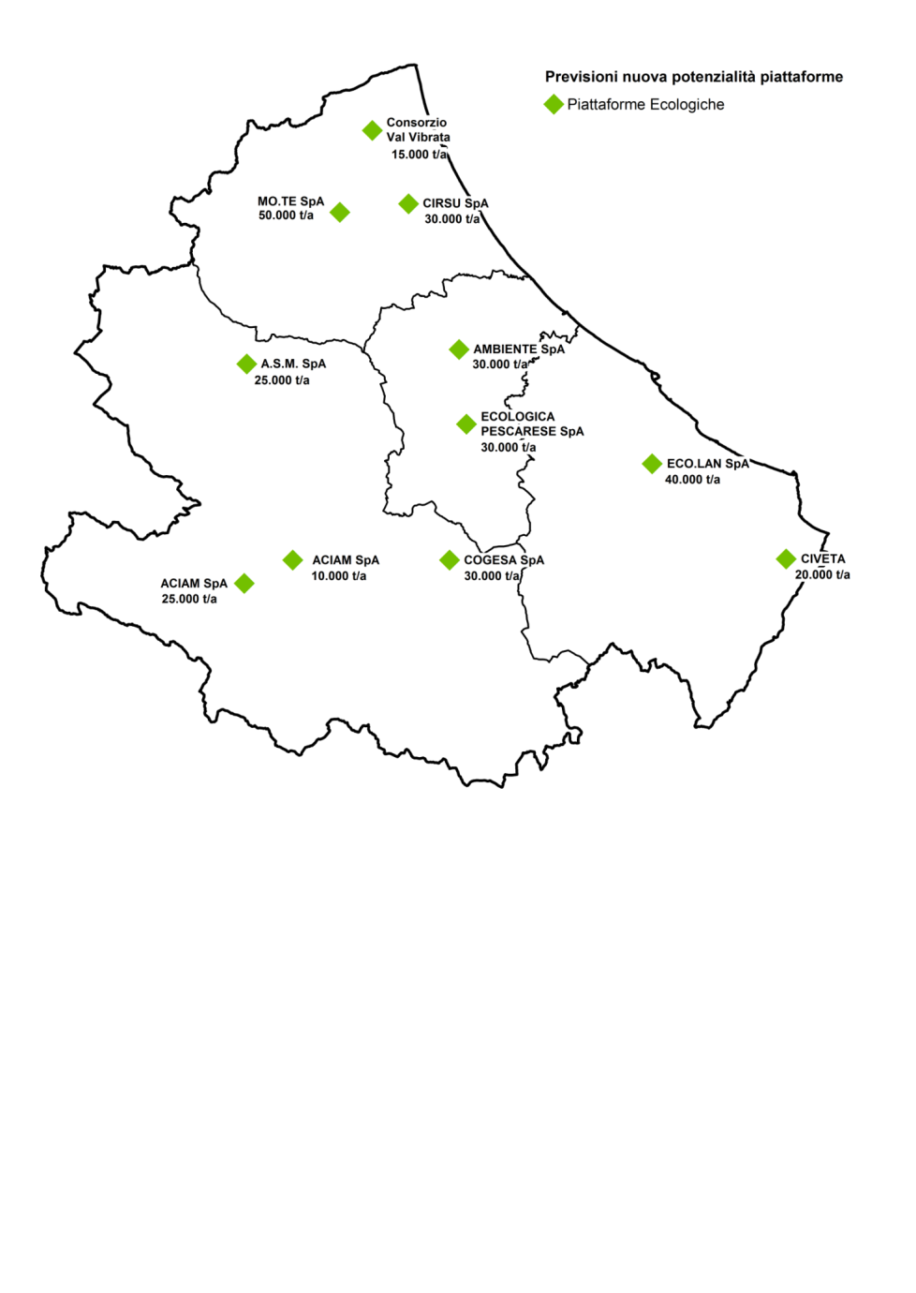

**Impianti di compostaggio e Digestione Anaerobica sul territorio regionale**

|  |  |  |  |
| --- | --- | --- | --- |
| **Provincia** | **Impianto** | **Potenzialità a regime [t/a]** | **Stato** |
| L’Aquila | ACIAM SpA | 83.500 | Esistente soggetto a revamping |
| CM Alto Sangro | 18.000 | Esistente soggetto a revamping |
| Chieti | CIVETA SpA | 40.000 | Esistente soggetto a revamping |
| ECOLAN SpA | 40.000 | **Impianto di nuova realizzazione** |
| Pescara | Ambiente SpA | 30.000 | **Impianto di nuova realizzazione** |
| Teramo | CIRSU SpA* | 50.000 | Esistente soggetto a revamping |
| **Totale trattamento FORSU e verde** | | **261.500** |  |

**Nota:** * In funzione dell'effettiva operatività degli impianti anche a seguito della conclusione delle vicende in corso legate al fallimento CIRSU Spa.

## La seguente figura permette di confrontare la potenzialità impiantistica prevista dalle iniziative in atto sul territorio e il fabbisogno di trattamento nel 2022; a livello regionale, la potenzialità di trattamento risulta superiore al fabbisogno di quasi 120.000 t/a.

La capacità impiantistica che si prefigura essere disponibile a livello regionale, una volta prioritariamente soddisfatti i fabbisogni di trattamento dei rifiuti di origine regionale, potrà essere impiegata per il soddisfacimento dei fabbisogni di altre regioni; con l'obiettivo di potenziare la rete nazionale di impianti dedicati al trattamento delle matrici organiche (in attuazione dei principi di cui all'art. 35 della Legge 11 novembre 2014, n. 164). **La Regione Abruzzo si candida pertanto a supportare quei contesti territoriali (con particolare riferimento alle regioni contermini) che risultino deficitarie di capacità di trattamento**.

**Impianti pubblici di compostaggio e Digestione anaerobica sul territorio regionale**

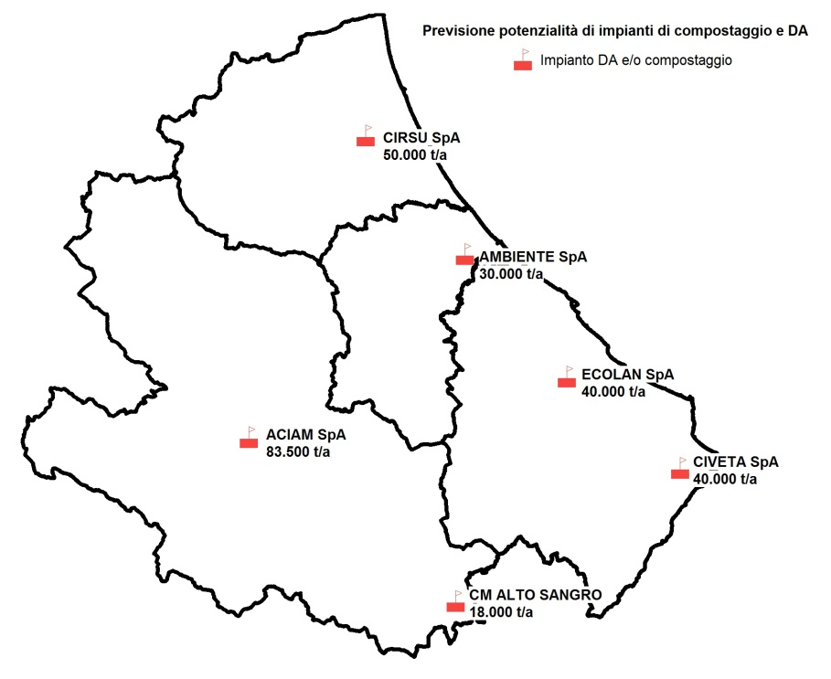

**Impianti di pretrattamento rifiuti indifferenziati**

|  |  |  |  |
| --- | --- | --- | --- |
| **Provincia** | **Impianto** | **Potenzialità a regime [t/a]** | **Stato** |
|  | ACIAM SPA | 25.000 | Esistente soggetto a reamping |
| L'Aquila | COGESA SpA | 47.736 | Esistente** |
| SEGEN SpA | 30.000 | Esistente soggetto a revamping |
| Chieti | CIVETA SpA | 35.000 | Esistente soggetto a revamping |
| DECO SpA | 270.000 | Esistente** |
| Teramo | CIRSU SpA | 100.000* | Esistente soggetto a revamping |
| **Totale disponibilità impiantistiche regionali** | | **507.736\*** |  |

Nota: * In funzione dell'effettiva operatività degli impianti anche a seguito della conclusione delle vicende in corso legate al fallimento.

** Soggetto a revamping per implementazione sezioni recupero materia una volta dimostrate la fattibilità tecnica e la sosteniblità

economica ed accertate le effettive possibilità di collocazione sul mercato delle frazioni recuperate.

**Discariche regionali**

| **Prov.** | **Impianto** | **Comune** | **Capacità residua al 31/12/2015** | **Capacità autorizzate** |
| --- | --- | --- | --- | --- |
| AQ | COGESA S.r.l. | Sulmona | 211.000 | 170.000 |
| Comune di Magliano de' Marsi | Magliano de' Marsi | 2.000 | 40.000 |
| CH | C.I.V.E.T.A. | Cupello | 16.944 | 470.000 |
| Comune di Chieti | Chieti | In fase di saturazione. | 112.700 |
| ECO.LAN. S.p.A. | Lanciano | 198.540 | 368.300 |
| TE | CIRSU S.p.A. | Notaresco | 1.299 | 485.000 |
| Consorzio Comprensoriale per lo Smaltimento R.U. Area - Piomba Fino | Atri | 83.644 | 0 |
| **Totale** | | | **513.427** | **1.646.000** |

**Il Piano non ha previsto la realizzazione di nuove discariche rispetto a quelle già inserite nella pianificazione di cui alla L.R. 45/07**. Nell’ambito del confronto in sede di Consiglio regionale è stata eliminata, tramite emendamento al testo di cui alla **DGR n. 523/C/2018**, la previsione di ampliamento della discarica in esercizio in loc. “Santa Lucia” di Atri di ca **360.000 mc**, già prevista nel Piano Provinciale Rifiuti di Teramo.

A livello regionale, il fabbisogno di smaltimento di rifiuti urbani e di provenienza urbana tra il 2016 e il 2022 è quindi di circa **1.100.000 mc**.

**Fabbisogno smaltimento in discarica, anni 2016 - 2022**

|  |  |  |  |  |  |  |  |  |
| --- | --- | --- | --- | --- | --- | --- | --- | --- |
| **u.m.** | **2016** | **2017** | **2018** | **2019** | **2020** | **2021** | **2022** | **2016-2022** |
| t/a | 214.069 | 196.454 | 163.990 | 156.402 | 118.400 | 127.744 | 117.248 | 1.094.307 |
| mc/a | 214.069 | 196.454 | 163.990 | 156.402 | 118.400 | 127.744 | 117.248 | 1.094.307 |

Nota: si ipotizza densità del rifiuto pari a 1 t/mc

Lo smaltimento in discarica rappresenta solo il **terminale residuale** di un sistema impiantistico costituito dall’integrazione delle diverse tipologie di trattamento. Le discariche da prevedersi nell’ambito dello scenario di Piano si caratterizzano come discariche per rifiuti non pericolosi, cui sono destinati esclusivamente rifiuti derivanti da trattamenti, non più opportunamente avviabili a recupero di materia o di energia, ovvero:

* sovvallo secco da trattamento del rifiuto indifferenziato non destinato a recupero energetico;
* FOS da trattamento del rifiuto indifferenziato non destinato a recupero;
* rifiuti ingombranti a smaltimento e altri rifiuti a smaltimento;
* scarti da recupero delle frazioni differenziate;
* scarti da recupero dello spazzamento stradale.

Il Piano Regionale promuove la gestione degli smaltimenti in discarica in un’ottica di **bacino regionale**.

Tali impianti devono essere realizzati e gestiti nel pieno rispetto degli standard tecnici definiti dal D.lgs. 36/03. Inoltre il PRGR ha definito i seguenti obiettivi specifici in merito allo smaltimento in discarica:

* contenimento dello smaltimento in discarica per il complesso dei rifiuti di provenienza urbana a quota inferiore a 100 kg/abxa (anno 2022);
* conseguimento all'anno 2019 dell'autosufficienza impiantistica con obbligo di conferimento ad impianti regionali di tutti i flussi derivati dai rifiuti urbani destinati a smaltimento.

## PROGRAMMA REGIONALE DELLE BONIFICHE AREE INQUINATE

## Il PRGR disciplina con apposito Programma, gli interventi per la bonifica e ripristino dei siti contaminati. Gli interventi sono assistiti, sulla base di appositi programmi, da specifici contributi pubblici. La Regione Abruzzo ha in corso l’aggiornamento dell’anagrafe regionale dei siti a rischio potenziale di cui alla DGR n. 764/2016, contenente l’elenco delle discariche dismesse, degli abbandoni e depositi incontrollati di rifiuti e dei siti industriali dismessi.

## 5. GLI STRUMENTI DI ECOFISCALITA’

Il Piano prevede un’ecofiscalità come strumento per il conseguimento degli obiettivi della pianificazione. Oltre allo sviluppo delle azioni del “Programma di Prevenzione” attenzione sarà posta anche alla promozione, incentivazione e **diffusione di strumenti economici e fiscali** che risultino premianti verso comportamenti attenti alla prevenzione dei rifiuti sia a livello di singoli cittadini/utenti produttori sia a livello di Enti locali:

* si rafforzeranno gli attuali **meccanismi di tariffazione** dei conferimenti di rifiuti urbani agli impianti, sulla base del concetto di “**modulazione tariffaria**” già presente nella D.G.R. n. 693 del 13/9/10;
* **penalizzazione del conferimento in discarica** in caso di mancato conseguimento degli standard gestionali degli impianti (es. compostaggio e TMB per RUR) andrà promossa l’applicazione di **sistemi di tariffazione puntuale** dei servizi di gestione dei rifiuti all’utente, compatibilmente con l’evoluzione in corso del quadro normativo di riferimento.

# LA GESTIONE DI PARTICOLARI CATEGORIE DI RIFIUTI

Il Piano prevede una serie di interventi ed attività finalizzati al recupero/riciclo, inerenti le seguenti categorie di rifiuti speciali:

* Rifiuti portuali;
* Fanghi di dragaggio;
* Olii usati;
* RAEE;
* Batterie ed accumulatori esausti;
* Veicoli fuori uso;
* Rifiuti sanitari;
* Fanghi di depurazione;
* Imballaggi.

Pescara, 1° febbraio 2018